Лабораторна робота
Розширена архітектура React (Фреймворк Next.js та концепція роботи з SSR та RSC)

Мета: Проаналізувати перехід у веб-розробці від рендерингу на стороні клієнта (CSR) до сучасних серверних рішень, зосереджуючись на архітектурних наслідках, перевагах у продуктивності та ключових концепціях (SSR, гідратація та React Server Components), що використовуються у фреймворку Next.js App Router.

Хід роботи
ЛР1
Завантажити початкові дані для розробки web-застосунку з системи Moodle (файл start.7z)
Встановити Next.js
Щоб встановити Next.js, виконай такі кроки:
Переконайся, що в тебе встановлений Node.js (версія 18 або новіша). Перевірити можна командою:
node -v
Створення нового проєкту Next.js:
Використай create-next-app для швидкого старту:
npx create-next-app@latest my-next-app
Перехід у директорію та запуск
cd my-next-app
npm run dev

Стоврити роути cabins, about, account

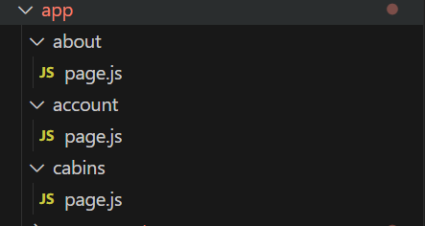

Реалізувати компонент навігації між сторінками. Для цього створить каталог components з компонентом Navigation.js:
import Link from 'next/link'
import React from 'react'

function Navigation() {
return (
<nav>
<ul>
<li><Link href="/">Home</Link></li>
<li><Link href="/cabins">Cabins</Link></li>
<li><Link href="/about">About</Link></li>
<li><Link href="/account">Your account</Link></li>

</ul>
</nav>
)
}

export default Navigation

ЛР 2

Підключити логотип. Для цього завантажте з папки start.7z каталог others файл logo та додайте його у каталог public. В каталог components скопіюйте файл Logo.js.
Для тестування даних в Next.js будемо використовувати рандомні дані з ресурсу https://jsonplaceholder.typicode.com/users
Реалізуємо на сторінці app\cabins\page.js логіку завантаження даних з серверу:

import Navigation from "../components/Navigation"

export default async function Page() {
const res = await fetch('https://jsonplaceholder.typicode.com/users')
const posts = await res.json()
console.log(posts)
return (
<div>
<Navigation />
{posts.map(post => (
<div key={post.id}>
<h2>{post.name}</h2>
</div>
))}
</div>
)
}

Створимо новий компонент Counter.js який буде клієнтським компонентом завдяки першому рядку “use client”
"use client"

import { useState } from 'react'

function Counter() {
const [count, setCount] = useState(0)
return (
<button onClick={() => setCount(count + 1)}> {count} </button>
)
}

export default Counter

Самостійно як props реалізуйте передачу даних від серверної компоненти до клієнтської та виведіть інформацію про кількість користувачів.
Створимо loader для ситуації коли дані з серверу можуть надходити з затримкою. Для цього треба створити файл app\loading.js

function Loadind() {
return (
<div>
Loader...
</div>
)
}

export default Loadind

Тепер Next.js буде показувати глобальний лоадер як індикатор завантаження дочірніх маршрутів. Якщо переходиш між сторінками, і вони мають асинхронні компоненти (наприклад, fetch, await, або async function), то loading.tsx спрацьовує.
ЛР3
Проектні вимоги до розробки додатку наступні:
Користувачі додатку — потенційні гості та вже зареєстровані гості готелю.
🏨 ПРО ГОТЕЛЬ
- Гості повинні мати змогу дізнатися всю інформацію про готель Wild Oasis.
🛏️ КІМНАТИ (CABINS)
- Гості повинні бачити інформацію про кожну кімнату та заброньовані дати.
- Гості повинні мати змогу фільтрувати кімнати за максимальною кількістю гостей.
- Гості повинні мати змогу фільтрувати кімнати за діапазоном дат.
📅 БРОНЮВАННЯ
- Бронювання не оплачуються онлайн. Оплата здійснюється на місці під час прибуття. Тому бронювання має бути зі статусом "непідтверджене" (заброньовано, але ще не прибули).
- Гості повинні бачити всі свої минулі та майбутні бронювання.
- Гості повинні мати змогу оновити або видалити бронювання.
🔐 АВТОРИЗАЦІЯ
- Гості повинні зареєструватися та увійти в систему, щоб переглядати кімнати та виконувати будь-які дії.
- Після реєстрації кожен гість повинен отримати профіль у базі даних.
👤 ПРОФІЛЬ
- Гості повинні мати змогу встановлювати та оновлювати базові дані свого профілю, щоб пришвидшити процес заселення.
🔧 Категорії функцій (Feature Categories)
- Про готель (About)
- Кімнати (Cabins)
- Бронювання (Reservations)
- Аутентифікація (Authentication)
- Профіль (Profile)

📄 Необхідні сторінки (Necessary Pages)

/
/about
/cabins/
/cabins/:cabinId
/login
/account/reservations
/account/reservations/edit
/account/profile

🧰 Технологічний стек проєкту
Категорія | Технологія | Пояснення українською
Фреймворк | Next.js | Найпопулярніший React-фреймворк. Відповідає за маршрутизацію, SSR (серверний рендеринг), отримання даних і навіть керування станом. Замінює багато окремих інструментів, які раніше треба було підключати вручну.
Керування UI-станом | Context API | Навіть у Next.js може знадобитися глобальний стан для UI (наприклад, модалки, теми, повідомлення). Для цього використовують Context API — простий спосіб передавати дані між компонентами без пропсів.
База даних / API | Supabase | Хостинг для бази даних і бекенду. Ми використовуємо вже готові API та дані з попереднього проєкту. Якщо ти пропустив ту частину — повернись до розділу Supabase і налаштуй все.
Стилізація | Tailwind CSS | Сучасний спосіб написання стилів. Легко інтегрується з Next.js. У цьому проєкті більшість стилів уже написані, тому можна зосередитися на логіці.

Хід роботи
Захистимо каталог components від створення маршруту. Next.js ігнорує папки та файли, які починаються з _ або . Тому треба назвати папку як _components або .components — вона не буде оброблена як маршрут.
Створимо також каталог _styles і з каталогу start.7z скопіюємо стилі globals.css. Замінено застарілі імпорті (з версії 3.0 стилі) на нові:

@import "tailwindcss";

Для правильної конфігурації проаналізуйте відповідну документацію (https://tailwindcss.com/docs/installation/framework-guides/nextjs )
Для того, щоб працював фреймворк Tailwind CSS 4.0 необхідно налаштувати файл конфігурації наступним чином (postcss.config.mjs):

const config = {
plugins: {
"@tailwindcss/postcss": {},
},
};
export default config;

Далі імпортуємо у layout.js глобальні стилі
import "./_styles/globals.css";

та додамо для перевірки наступні налаштування для тега body
<body className="bg-blue-900 text-gray-50 min-h-screen">
Результат повинен бути як на малюнку нижче, якщо все правильно було налаштовано:
Також рекомендація встановити tailwind extension для автоматичного завершення написання стилів.
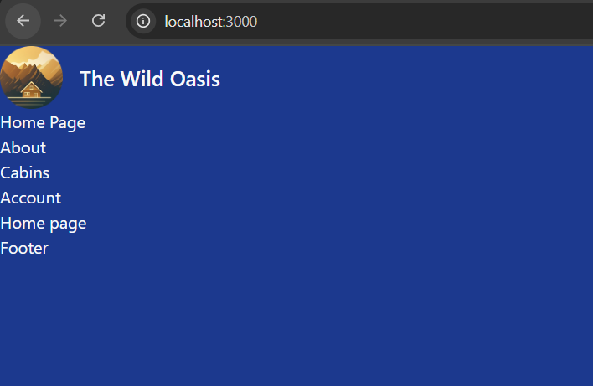

Для обробки даних з БД також створимо каталог _lib в який треба перенести файл data-service.js
Всі малюнки також треба перенести у папку public. Приблизна структура каталогів у проекті повинна виглядати так:
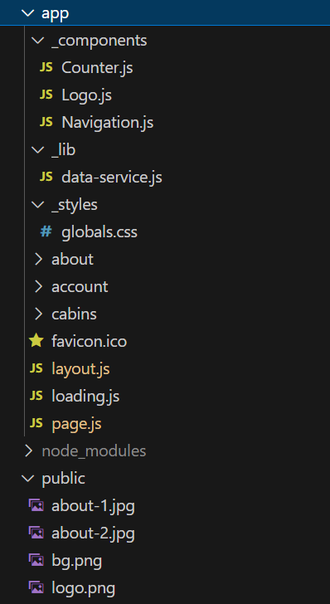
Встановимо також в проекті SVG-іконки ручної роботи від творців Tailwind CSS:
npm install @heroicons/react
Додамо до проекту заголовок та мета опис додатку використовуючи спеціальний об’єкт metadata, який треба розмістити.
export const metadata = {
title: "My Wild Oasis App",
description: "A simple app using Tailwind CSS with custom colors",
};

Самостійно для кожної сторінки додатку зазначте title та створіть спеціальний шаблон для відображення назви сайту на кожній сторінці як на малюнку.

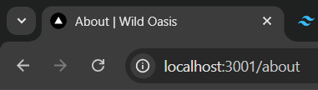

ЛР4
Оптимізація шрифтів та малюнків
Додамо фавіконку для додатку, в next.js це реалізувати просто, треба favicon.ico додати в кореневий каталог app
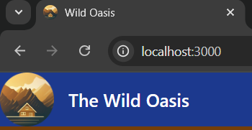
Завантаження та оптимізація шрифтів:
Включення шрифтів є важливою частиною будь-якого проекту. Next.js має декілька інструментів для ефективної оптимізації при використанні шрифтів.
Додамо шрифт Josefin_Sans в layout.js.

import { Josefin_Sans } from "next/font/google";

const josefin = Josefin_Sans({
subsets: ["latin"],
display: "swap",
});

Та підключимо шрифт в тегу body:
<body
className={`${josefin.className} bg-primary-950 text-primary-100 min-h-screen flex flex-col`}
>

Далі перенесемо з папки starter файл navigation.js і замінимо в ньому тег а на Link.
Налаштуємо global.css таким чином щоб використовувати власні набори кольорів в проекті:

@import "tailwindcss";

/* 🧩 Власна кольорова схема через @theme */
@theme {
/* --- Primary --- */
--color-primary-50: #E1E8EF;
--color-primary-100: #D4DEE7;
--color-primary-200: #B7C7D7;
--color-primary-300: #99B0C7;
--color-primary-400: #7C99B6;
--color-primary-500: #5E82A6;
--color-primary-600: #4C6B8A;
--color-primary-700: #3C546C;
--color-primary-800: #2C3D4F;
--color-primary-900: #1B2631;
--color-primary-950: #141C24;

/* --- Accent --- */
--color-accent-50: #FAF5F0;
--color-accent-100: #F4ECE1;
--color-accent-200: #E8D6BF;
--color-accent-300: #DDC2A2;
--color-accent-400: #D2AF84;
--color-accent-500: #C69963;
--color-accent-600: #B78343;
--color-accent-700: #926835;
--color-accent-800: #6C4D28;
--color-accent-900: #4B351B;
--color-accent-950: #382814;
}

Таким саме чином перенесемо Header.js і вставимо його в layout.js замінивши заголовок який там вже є:
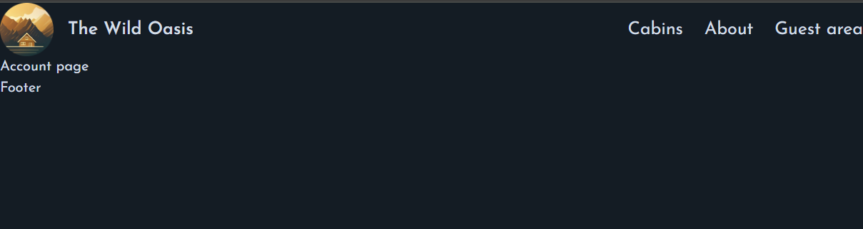

Оптимізуємо використання малюнків в next.js з використанням спеціальної компоненти Image:

import Image from "next/image";

<Image src="/logo.png" height="60" width="60" alt="The Wild Oasis logo" />

Самостійно дослідити розмір графічного файлу в залежності від якості яку можна задавати у якості параметру компоненти Image.

Додайте код до Home page взявши базовий JSX код з папки starter файл home-page.js. В JSX замініть посилання на Link а тег img на компонент Image.
Якщо ми не хочемо встановлювати розміри width та height ми можемо імпортувати картинку напряму, але для цього її треба помістити в каталог app:
import Link from "next/link";
import bg from "./bg.png";
import Image from "next/image";

function Page() {
return (
<div>
<main className="mt-24">
<Image src={bg} alt="Mountains and forests with two cabins" />

<div className="relative z-10 text-center">
<h1 className="text-8xl text-primary-50 mb-10 tracking-tight font-normal">
Welcome to paradise.
</h1>
<Link
href="/cabins"
className="bg-accent-500 px-8 py-6 text-primary-800 text-lg font-semibold hover:bg-accent-600 transition-all"
>
Explore luxury cabins
</Link>
</div>
</main>
</div>
);
}

export default Page;

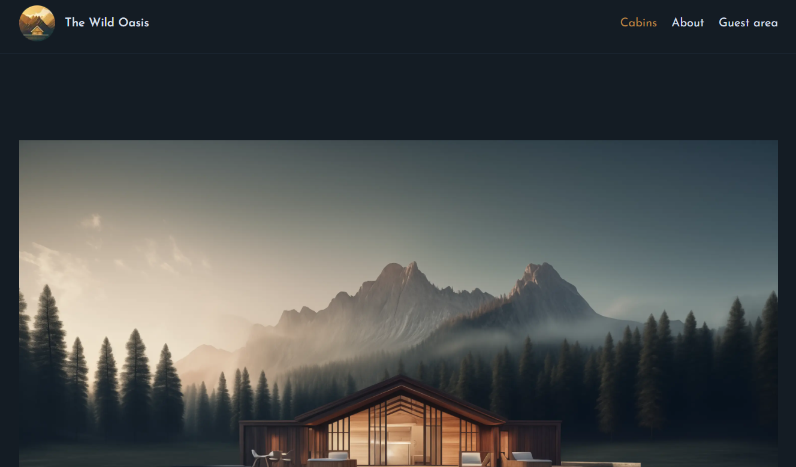
Щоб фоновий малюнок був на весь додаток у браузері, треба додати параметр fill:

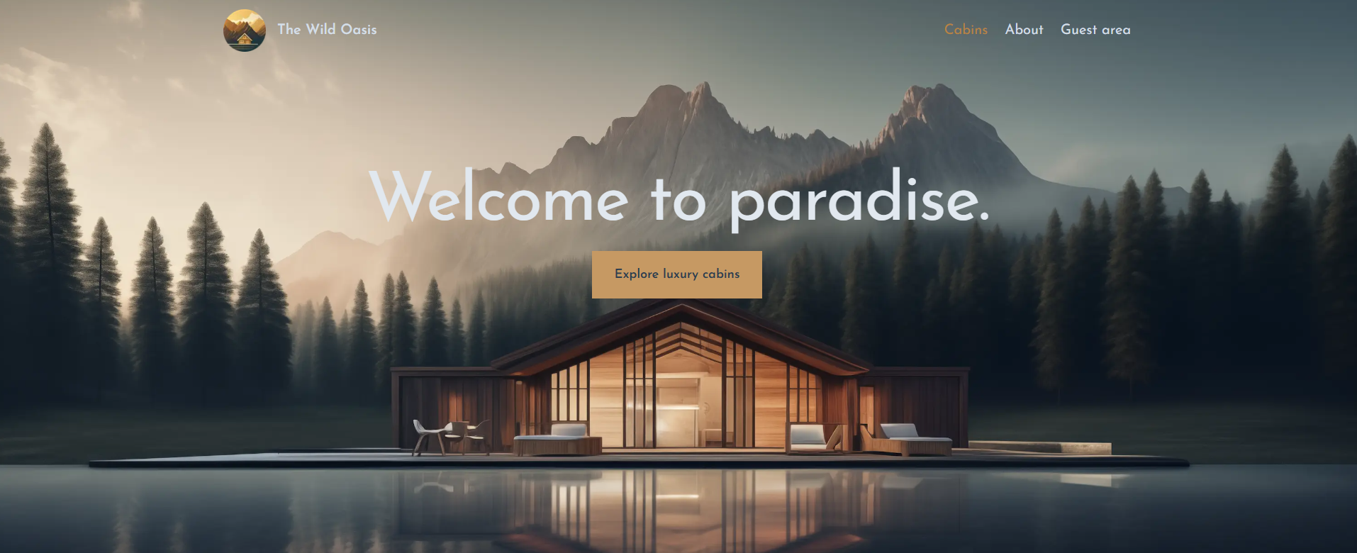

Також треба налаштувати малюнок таким чином, щоб зображення повністю заповнювало контейнер і зберігало при цьому пропорції:

className="object-cover"

Додайте також параметр який відповідає за розмиту версію перед завантаженням.

Далі завантажте базовий код для сторінки Cabins з файлу cabins-page.js а також компонент CabinCard. І теж саме зробіть для сторінки AboutPage.
Проаналізувати ці сторінки та зробити оптимізацію малюнків .

